GAUTENGSE DEPARTEMENT VAN ONDERWYS

SENIORSERTIFIKAAT-EKSAMEN

FUNKSIONELE WISKUNDE SG
(Eerste Vraestel: Algebra)

TYD: 3 uur

PUNTE: 150
INSTRUKSIES:

- Beantwoord ALLE vrae.
- Alle toepaslike bewerkings moet getoon word.
- Sakrekenaars mag gebruik word, tensy anders vermeld.
- Finale antwoorde moet tot TWEE desimale syfers afgerond word, tensy anders aangedui.
- Raadpleeg die ingeslote inligtingsblad op bladsy 6.
- Een vel grafiekpapier is ingesluit. Maak daarvan gebruik in die beantwoording van die relevante vraag.

VRAAG 1  - Watter term van die ry $\frac{\text{19}}{4}$; 19; 76; … is gelyk aan 4864?  - Bereken die eerste drie terme van die meetkundige ry waarvan die agste term 896 en die konstante verhouding 2 is.  - Die sesde term van ’n rekenkundige ry is 15 en die een-en-twintigste term is 45. Bereken die eerste term van die ry.  - Bereken die som van die eerste vyftig terme van die reeks 2 + 5 + 8 + …  - Die eerste drie terme van ’n meetkundige ry is x; x + 1; x – 1; …  - Bereken die waarde van x.  - Bepaal die eerste drie terme van die ry as x=$−13$.  - Bepaal die konstante verhouding van die ry. | (8)  (7)  (6)  (6)  (5)  (3)  (2)  [37]

VRAAG 2  - Vereenvoudig sonder om ’n sakrekenaar te gebruik:  - log₃9  - log20 – log8 + log40  - log₄16 – log₅1 + log₉27 | (2)  (5)  (7)

2.2 Los op vir x: log₅ (x–1) = 3.  2.3 Gebruik ’n sakrekenaar en los op vir x:  4^{x} = 54  2.4 Los op vir x deur die intervalhalveringsmetode te gebruik, afgerond tot een desimale syfer: 2^{x+1} = 19 | (3)  (3)  (5)  [25]

VRAAG 3  x → 1  - Bepaal lim $\frac{x^{2}−1}{x−1}$  - Bepaal f ' (x) vanuit eerste beginsels as f(x) =6x².  - Bepaal g ' (x) as  - g (x) = –5  - g (x) =$\frac{1}{4}$ x⁴ – 3x  - g (x) = x (x⁴ –2x)  3.4 As f(x) = x²–2x + 3, bepaal  - f(1).  - die vergelyking van die raaklyn aan die kromme van die funksie  f(x) = x² – 2 x + 3 by die punt waar x = 1. | (2)  (6)  (1)  (2)  (4)  (2)  (6)  [23]

VRAAG 4  Die funksie f(t) =5t – t² stel die afstand van ’n bal wat vertikaal opgegooi word voor (f(t) in meter en t in sekondes).  - Bereken na hoeveel sekondes die bal ’n maksimum hoogte sal bereik.  - Bereken die maksimum hoogte wat die bal sal bereik.  - Bepaal die gemiddelde snelheid van die bal vanaf t = 1 tot t = 3 sekondes. | (3)  (2)  (4)  [9]

VRAAG 5  Gegee f(x) = x³ + 3 x²  - Bereken waar die kromme van f(x) die x–as en y–as sny.  - Bereken die koördinate van die draaipunte van die kromme van f(x).  - Gebruik hierdie inligting om ’n netjiese sketsgrafiek van f(x) te teken. | (4)  (6)  (3)  [13]

VRAAG 6  •  Vereenvoudig die volgende sonder om ’n sakrekenaar te gebruik:  - $$\frac{3\sqrt{\text{75}}}{\sqrt{\text{27}}}$$  6.2 4^{3/2} + 81^{3/4} + 5⁰  6.3 $\frac{2^{x+1}−2^{x−1}}{2^{x}}$  6.4 $\frac{2^{x+1} 2^{x−1}}{2^{x}}$ | (3)  (7)  (3)  (3)  [16]

VRAAG 7  Los op vir x sonder om ’n sakrekenaar te gebruik:  - 2^{2x–6} = 64  7.2 4.3^{x} = 36 | (3)  (3)  [6]

VRAAG 8  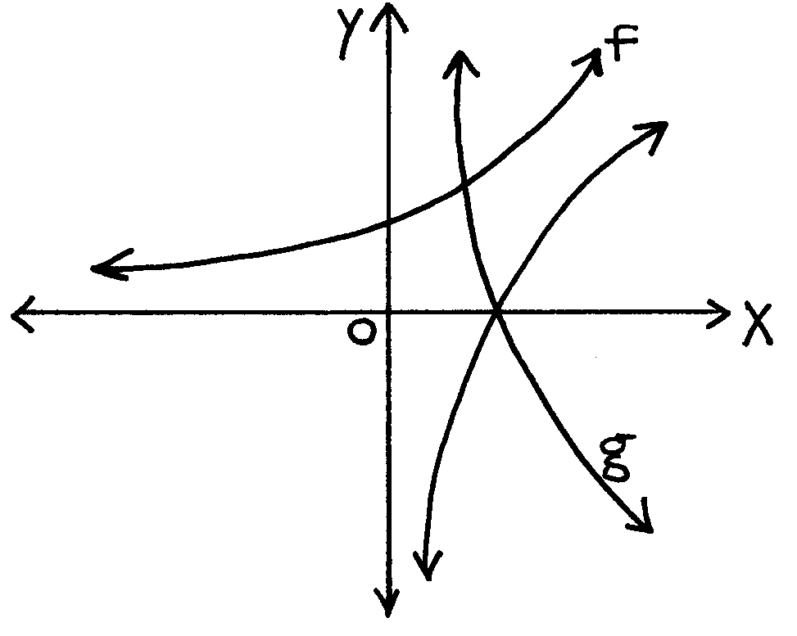  Die skets toon die krommes van y=3^{x}; y = log₃x en y = log_{1/3}x. Gebruik hierdie grafieke om die volgende vrae te beantwoord.  - Skryf die vergelykings neer wat f en g onderskeidelik definieer.  - Vir watter waarde(s) van x is:  - log₃x = log_{1/3}x?  - log_{1/3}x =0?  - 3x = 1?  - Vir watter waarde(s) van x is log₃x gedefinieer?  - Vir watter waarde(s) van x is log_{1/3}x negatief? | (2)  (1)  (1)  (1)  (2)  (2)  [9]

VRAAG 9

Die bevolking van ’n sekere dorp in ’n sekere jaar is 100 en dit verdubbel aan die einde van elke jaar. Die bevolking in enige jaar kan uitgedruk word deur y, waar y=100 (2)^{x}.

  - Voltooi die volgende tabel in u antwoordboek en gebruik die inligting om ’n netjiese grafiek van y=100 (2)^{x} op grafiekpapier te teken.

 | x (jare) | 0 | 1 | 2 | 3 | 5 | 6
 | y=100 (2)^{x}
 |  |  |  |  |  |  |  |  | (8)

- Gebruik die grafiek om te bepaal wat die bevolking van die dorp onmiddellik na 4 jaar sal wees. Dui op die grafiek aan waar die oplossing afgelees is. (Gebruik A)  9.3 Gebruik die grafiek en bepaal na hoeveel jaar daar 2000 inwoners in die dorp sal wees. Dui op die grafiek aan waar die oplossing afgelees is. (Gebruik B) | (2)  (2)  [12]

TOTAAL: | 150

